昆明植物所天然ppaps类化学成分研究获进展
2014-10-24 16:24 来源：中国科学院网
2014-10-24 16:24:52来源：中国科学院网作者：责任编辑：
天然多环多异戊烯基取代间苯三酚类化合物(polycyclicpolyprenylatedacylphloroglucinols，简称ppaps)是一类具有聚酮和异戊烯基复合生源途径的特殊结构天然产物；也是藤黄科植物独有的特征性化学成分。目前已报道的天然ppaps类化合物约250个左右，多具有植物次生代谢产物中少见的桥环、螺环和金刚烷等复杂、刚性的核心骨架。由于其结构新颖，生物活性独特，近年来在国际上广受关注。然而这类化合物彼此间理化性质差异极小，导致分离纯化难度极大；同时由于其多为油状，对结构的确定、尤其是绝对构型的确定带来困难，进而限制这类天然产物深度研究的推进。
中国科学院昆明植物研究所植物化学与西部植物资源持续利用国家重点实验室许刚研究组自2008年开始对天然ppaps类化合物开展了系统研究，基本建立了天然ppaps类化合物针对性的分离纯化方法，先后完成了10种藤黄科植物ppaps类化学成分的研究，分离化合物280个（与已报道的数量相当），其中新化合物128个，包括多种新骨架化合物；发现部分化合物具有显著的生物活性； 近期，该研究组先后在金丝桃属植物芒种花（西南金丝桃和匙萼金丝桃)的研究中再获进展。其中由芒种花中发现一系列新骨架ppaps类合物，生源上这些化合物均应源自以贯叶金丝桃素为代表的桥环ppaps类化合物；在研究中结合计算化学与x-ray单晶衍射的方法确定了其绝对构型，并对不同骨架化合物的生源途径做出了合理的推测。目前该研究成果已在国际化学领域期刊《有机化学通讯》上发表，其中的三个新骨架化合物均被 nat.prod.rep.选为研究热点。
芒种花 匙萼金丝桃
在对匙萼金丝桃的研究过程中发现了两个结构新颖的ppaps类化合物。这两个化合物均具有十分刚性的笼状核心骨架，在生源上均应源自单环异戊烯基取代间苯三酚类化合物的环合。目前该研究成果发表于 org.lett上(http://pubs.acs.org/doi/abs/10.1021/ol502425)，作者在该论文中还对这两种不同骨架的笼状ppaps类化合物的生源途径以及diels-alder反应在其中的作用做出了合理的讨论。

解读诺贝尔化学奖：绕过“束缚” 开启纳米微时代
2014-10-09 09:02:35 来源：中国新闻网
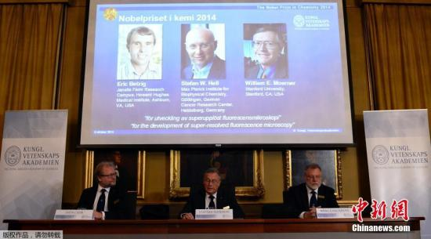
据诺贝尔奖官方网站消息，诺贝尔化学奖于当地时间8日揭晓，获奖者为埃里克·贝齐格、威廉·莫纳和斯特凡·黑尔，他们的获奖理由是在超分辨率荧光显微技术领域取得的成就。
中新网10月9日电 综合消息，瑞典皇家科学院8日宣布，将2014年诺贝尔化学奖授予美国科学家埃里克·贝齐格、威廉·莫纳和德国科学家斯特凡·黑尔，以表彰他们为发展超分辨率荧光显微镜所作的贡献。
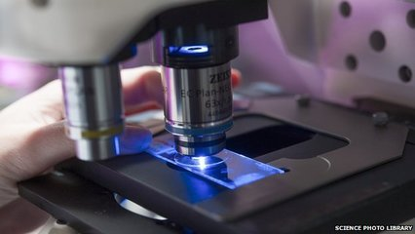
据报道，显微镜技术早于数百年前已逐步成形，分辨率亦随技术进步不断提升，但受制于光线波长限制，0.2微米成为显微镜难以突破的瓶颈。德国物理学家阿贝在1873年提出“绕射极限”概念，称0.2微米是传统光学显微技术解像度的物理极限。很多人就这样接受现实，但亦有小部分科学家坚定不移，矢志打破界限。
1990年完成博士学位后，黑尔一直寻找突破“绕射极限”的方法，更不惜从德国前赴芬兰，结果遇上当时仍处于研究阶段的荧光显微学。于是黑尔想到设计一种“纳米电筒”，可在纳米范围内扫描目标样本，并以此为基础构建“受激发射损耗”(STED)显微技术。虽然他的理论当时没有引起哄动，但已引来学界关注。黑尔其后制作STED显微镜，并在2000年实际展示其功能，声名大噪。
而在大西洋对岸的美国，莫纳1989年成为全球首位量度单分子光吸收量的科学家，并在8年后受到“绿色荧光蛋白”(GFP)启发，发展出能够开关GFP发光功能的方法。
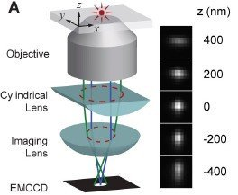活细胞超分辨率荧光成像技术
莫纳为科学家观察单一分子打开大门，更成为贝齐格的突破口。贝齐格多年来为突破“绕射极限”费尽脑筋，他利用莫纳对可开关荧光分子的研究，研发出“单分子显微技术”，通过重复扫描目标样本，并在每次拍摄时只让少量分子发光，最后把所得图像重迭在一起，得出解像度突破“绕射极限”的显微影像。
虽然目前也有电子显微镜等能提供高分辨率显微，然而这些方法的准备过程会杀死细胞，因此无法用于观察活细胞的活动。
诺贝尔化学奖评选委员会当天声明说，长期以来，光学显微镜的分辨率被认为不会超过光波波长的一半，这被称为“阿贝分辨率”。借助荧光分子的帮助，今年获奖者们的研究成果巧妙地绕过了经典光学的这一“束缚”，他们开创性的成就使光学显微镜能够窥探纳米世界。如今，纳米级分辨率的显微镜在世界范围内广泛运用，人类每天都能从其带来的新知识中获益。
诺贝尔化学奖评选委员会还指出，得奖者的研究允许人类观察病毒以至细胞内的蛋白质，对了解有关物质的功能作出重大贡献，例如可用于观察帕金森症、脑退化症和亨廷顿病患者体内的蛋白变化等。委员会赞扬三人的研究不仅为人类未来探求知识打下重要基础，他们现在仍然站在科研的最前线，通过科学研究为人类社会谋福祉。

北大专家解读2014诺贝尔化学奖
今年诺贝尔化学奖三位获奖人，打破了光学成像中长期存在的衍射极限，将荧光显微成像的分辨率带入到“纳米时代”，为生命科学研究带来巨大变化。
孙育杰（北京大学生命科学学院 生物动态光学成像中心 研究员）
2014年的诺贝尔化学奖在10月8日宣布授予美国科学家埃里克·白兹格（Eric Betzig）、威廉姆·莫纳尔（William Moerner）和德国科学家施泰方·海尔（Stefan Hell），以表彰他们在超高分辨率荧光显微技术领域的贡献。正如官方颁奖文中描述，这类技术从方法实现到在科学研究中大展身手虽然不过十几年时间，但已对多个领域产生显著推动，并且可以预言在未来将给生命科学研究带来巨大的变化。

1.什么是超高分辨率荧光显微技术
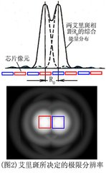
我们人眼一般最小能看见大约0.1毫米的东西, 而生物的基本单元 -- 细胞的直径平均约为20微米或0.02毫米, 所以对生物微观世界的观察需要使用光学显微镜。光学显微技术有很多优点，不但能放大微观世界，同时还对样品没有损害，并且可以特异地观察目标对象。这种特异性一般是通过荧光显微技术实现的。荧光是物质吸收光照后发出的光，一般发射光波长比吸收光波长较长，因此可以单独检测荧光，对目标实现高灵敏度的检测。然而，光学显微镜的分辨率是有限的。由于光的衍射，即使一个无限小的光点在通过透镜成像时也会形成一个弥散图案，俗称“艾里斑”。这样即便两个物点相距较远，其弥散斑却可能很近，以致无法区分。

基于此原理，早在1873年，德国科学家恩斯特•阿贝(Ernst Abbe)提出了阿贝光学衍射极限，并作为其重要成就刻于其墓碑上。根据这个公式，光学显微镜的分辨率约为检测光波长的一半，300纳米左右（可见光的波长为400-700纳米），或是我们头发直径的1/300。超高分辨率荧光显微技术通过一系列物理原理和化学机制“打破”了这一衍射极限，把光学显微镜的分辨率提高了几十倍，使我们以前所未有的视角观察生物微观世界。

2.为什么生物学研究需要超高分辨率荧光显微技术
很多亚细胞结构都在微米到纳米尺度，衍射极限的存在限制了我们使用光学显微镜观察这些生物样品。比如细胞的骨架蛋白微丝非常密集，在荧光显微镜下其图像非常模糊，无法看到细节，而电子显微镜的分辨率可以达到1nm左右，非常清楚地呈现了细胞骨架的细节。然而电子显微镜几乎不能做活的样品，特异性也没有荧光显微镜好。因此，发展超高分辨率荧光显微技术对生物学研究意义非常重大。
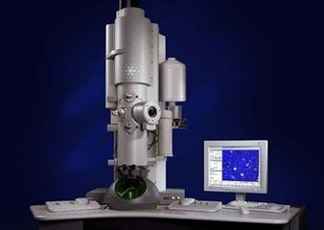
高分辨率透射电子显微镜

3.超高分辨率荧光显微技术的发展历程
1994年，此次获奖的德国人科学家施泰方·海尔当时还是博士后，最先从提出了受激发射损耗的方法（简称STED）来打破光学衍射极限，并最终于2000年在实验上得以实现。其利用了类似于产生激光的受激辐射原理，将一束形似于面包圈的激光光斑套在用于激发荧光的激光光斑外，这个面包圈激光可以抑制其区域内荧光分子发出荧光，这样通过不断缩小面包圈的孔径就可以获得一个小于衍射极限的荧光发光点，并通过扫描实现超高分辨率的图像，将光学显微镜分辨率提高了近10倍。海尔现为德国哥根廷大学教授和德国马克斯·普朗克生物物理化学研究所所长。从2000年开始，他不断改进STED技术，使其更加适用于生物研究。另外，他还通过相似原理发明了一系列的超高分辨率技术，统称为可逆饱和荧光跃迁（RESOLFT），为超分辨率荧光显微成像技术的发展做出了巨大贡献。
基于结构照明原理的超高分辨率技术是美国科学家麦茨·古塔弗森（Mats Gustafsson）在2000年发明的，非常适于细胞研究，可惜分辨率只提高了一倍。这个技术基于两个高空间频率的图案重叠可以形成低频率莫尔条纹的原理，通过解析莫尔条纹实现超高分辨率成像。可惜古塔弗森于2011年51岁时因癌症去世，英年早逝，无缘分享这次的诺贝尔奖。
超分辨荧光显微镜技术真正成熟并得以在生物研究中广泛应用是自2006年同时出现的两种基于随机重构原理的超高分辨率光学成像技术。当时是由哈佛大学庄小威教授（随机光学重构显微术STORM技术）、这次的诺贝尔奖得主埃里克·白兹格（光活化定位显微术PALM技术）以及萨缪尔·海斯（Samuel Hess，荧光活化定位显微术fPALM技术）三个研究组分别同时独立发明的。它们在原理非常像，都是基于荧光分子的光转化能力和单分子定位，通过用光控制每次仅有少量随机离散的单个荧光分子发光，并准确定位单个荧光分子艾里光斑的中心，把多张图片叠加形成一幅超高分辨率图像。这种“以时间换空间”的思路非常巧妙，把荧光成像的分辨率一下子提高了20倍左右。
超高分辨率成像作为一类很新的技术，突破了光学成像中的衍射极限，把传统成像分辨率提高了10到20倍，好比一个近视眼的人突然戴上了合适的眼镜，成为研究细胞结构的利器。过去这七八年间，这些技术不断推进，先后实现了多色、三维和活细胞高速成像。其生物应用也很广泛，包括细胞膜蛋白分布、细胞骨架、线粒体、染色质和神经元突触等。超高分辨率技术已经出现就引起广泛关注，先是在2006年被世界著名《科学》期刊评委年度十大技术突破，接着被生物医学方法学最好的期刊《自然-方法》评为2008年度方法。在近期《自然-方法》的十周年特刊评出的10年10大技术中，超高分辨率成像和单分子技术也都出现在榜中。

4.关于此次诺贝尔奖及展望
就像利用哈勃天文望远镜认识宇宙，人类对微观世界的了解极大地依赖于光学显微技术。今年诺贝尔化学奖三位获奖人打破了光学成像中长期存在的衍射极限，将荧光显微成像的分辨率带入到“纳米时代”，让我们能以更精确地窥探微观世界，将为疾病研究和药物研发带来革命性的变化。也可以期待为世界上方兴未艾的脑计划提供关键支持。有趣的是，这次的三位诺贝尔化学奖得主都是物理学博士，而这次获奖的成果也是典型的跨界研究，结合物理思想、光学技术和化学探针为生物学研究提供了前所未有的强大工具，是一个典型的技术诺贝尔奖。事实上，生命科学和医学领域大量的悬疑正持续吸引具有不同背景的专业人才加入到研究队伍中来，这种交叉融合的方式将会大大促进生物医学研究的进步。毋庸置疑，未来我们还将看到更多像这样的跨界诺贝尔奖！

